**1.- ¿QUE HACE EL COMANDO DATE?**

Nos da la fecha. 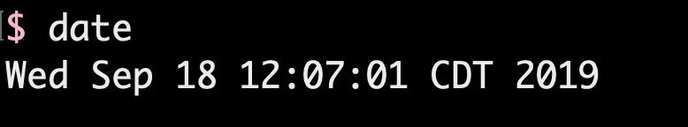

**2.- EXPLORE EL DIRECTORIO RAÍZ DE LINUX, ¿PUDO ENTRAR? SINO PUDO ENTRAR, EXPLIQUE PORQUE NO PUDO HACERLO.**

Si, tengo derechos de “súper-usuario”. 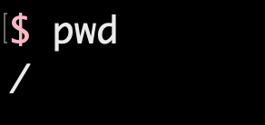

**3.- IMPRIMA PANTALLAS DE SU EXPLORACIÓN A LOS DIRECTORIOS DE LINUX**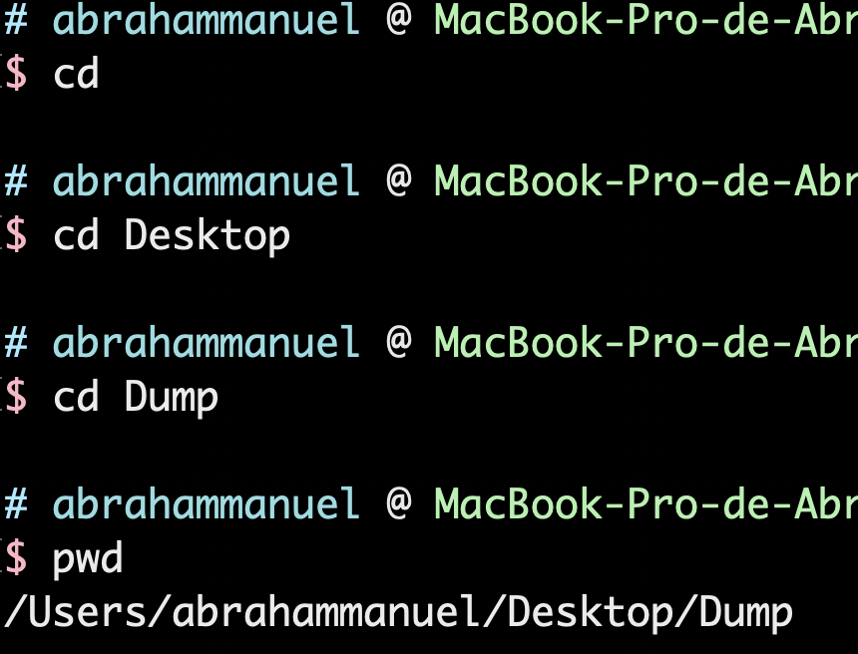

**4.- EXPLIQUE EN QUE CASOS PUEDE UTILIZAR EL COMANDO PWD, IMPRIMA UNA PANTALLA DE AL MENOS 3 DIRECTORIOS DE LA EXPLORACIÓN QUE REALIZA DEL DIRECTORIO RAÍZ DE LINUX, SINO PUDO ACCEDER EJECUTE DONDE SI PUEDA REALIZARLO.**

El comando pwd sirve para imprimir el directorio en el que nos encontramos. 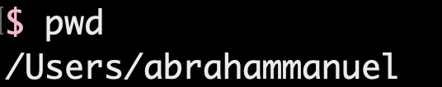

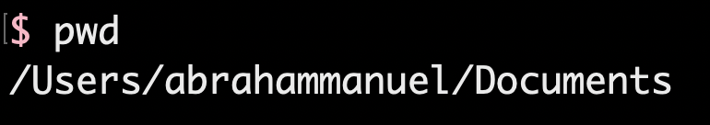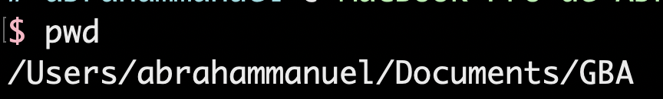

**5.- EJECUTE EL COMANDO man ls EXPLIQUE LO QUE SE DESPLIEGA**

Man es el comando que sirve para ver los manuales de los comandos.

**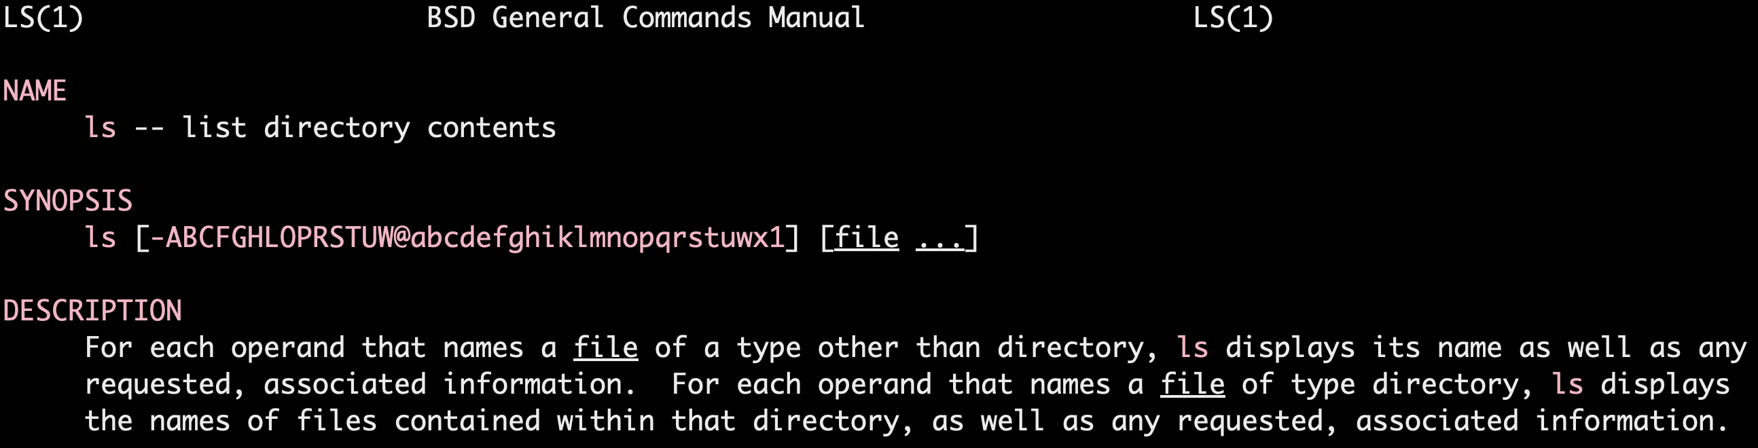  
  
6.- EJECUTE man pwd EXPLIQUE LO QUE SE DESPLIEGA**

Se despliega la ruta, del directorio actual en el que nos encontramos.

**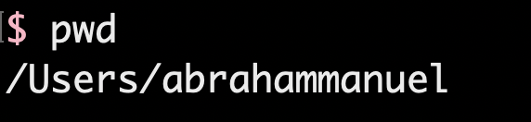  
  
7.- EJECUTE EL COMANDO ls E IMPRIMA UNA PANTALLA**

**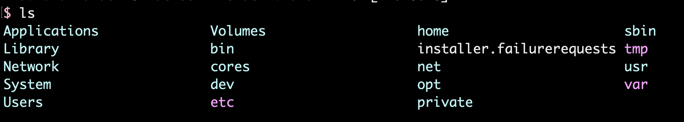  
  
8.- EJECUTE LAS SIGUIENTES VARIANTES DE ls Y EXPLIQUE LO QUE SE DESPLIEGA:  
ls -a** : Imprime los directorios, incluyendo aquellos que inician con un punto.

**ls -l** : Imprime con formato largo.

**ls -h** : Usado con la bandera -l imprime el tamaño de los archivos.

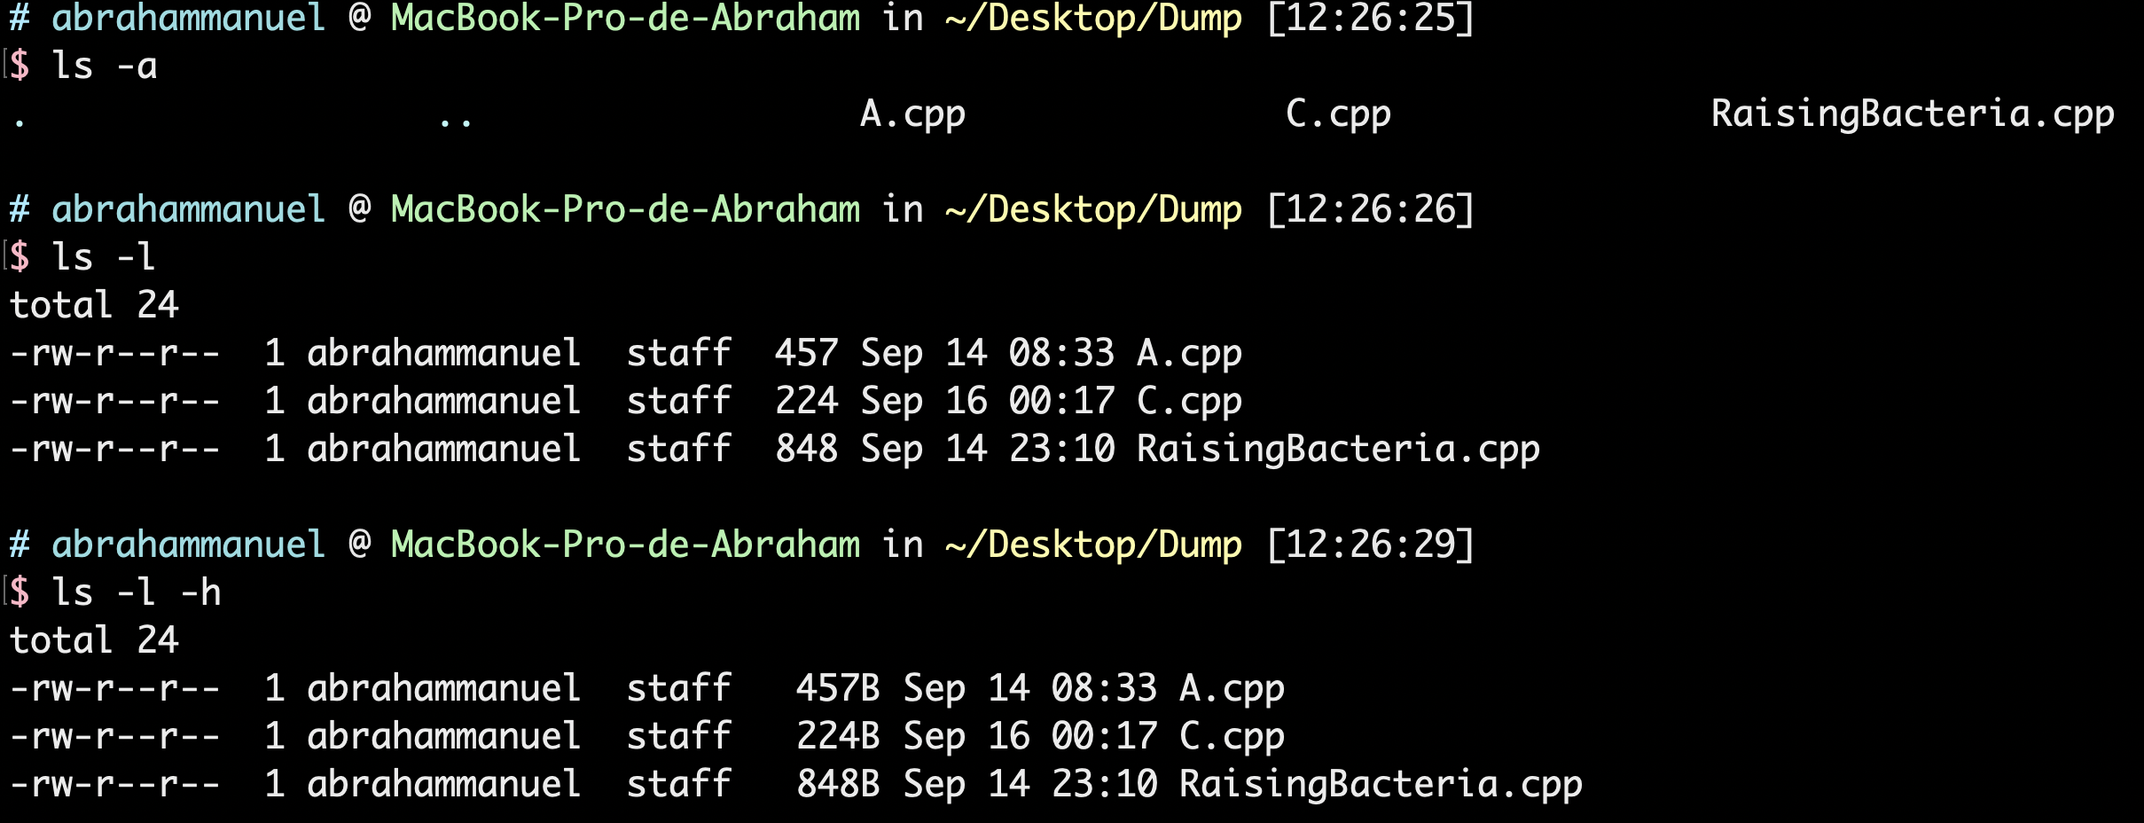

**9.- INVESTIGUE Y EXPLIQUE COMO DESPLEGAR SOLO LAS CARPETAS QUE ESTÁN EN UN DIRECTORIO (SOLO LAS CARPETAS SIN LOS ARCHIVOS)**

Simplemente se hace la consulta ls, con las banderas -d */ para enlistar los archivos que comienzan con /

**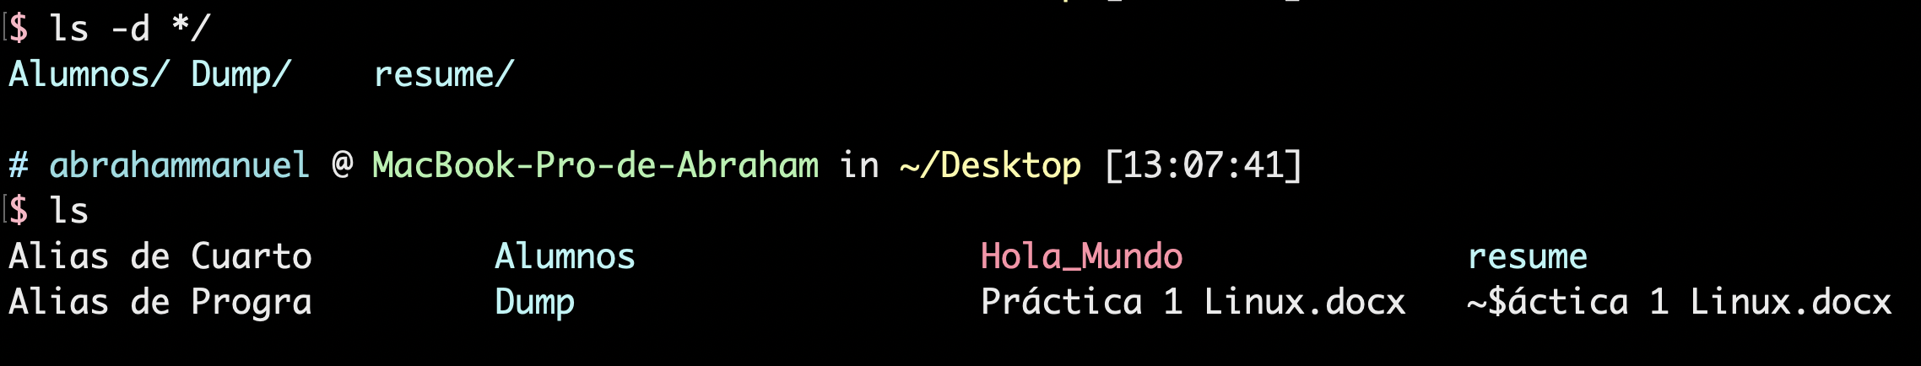  
  
10.-¿QUÉ HACE EL COMANDO cd ?**

Cambia de directorio. **11.- EN QUE OTRO SISTEMA OPERATIVO LO HA EJECUTADO Y CUAL ES SU ETIMOLOGIA**

Mac OS X. Mac OS X es la décima versión del sistema operativo de Apple para computadoras Macintosh. La letra X en el nombre Mac OS X se refiere al 10 en números romanos. Mac OS X es compatible con POSIX construido sobre el núcleo XNU, con facilidades UNIX disponibles en la interfaz de línea de comandos (terminal). Apple liberó esta familia de software como un sistema operativo libre y de código abierto, bajo el nombre de Darwin, pero parcialmente se fue volviendo código cerrado. Sobre Darwin, Apple colocó varios componentes, incluyendo la interfaz de usuario Aqua y el Finder, para completar la interfaz en la que estaba basado Mac OS X.27​ **12.- CREE LOS DIRECTORIOS DEL PUNTO 2.3.4 Y LUEGO VAYA A RAÍZ DE SU DIRECTORIO  
VERIFIQUE EL COMANDO tree --version  
  
13.- SI TIENE EL PROGRAMA EJECUTE TREE [EL NOMBRE DE SU CARPETA]**

**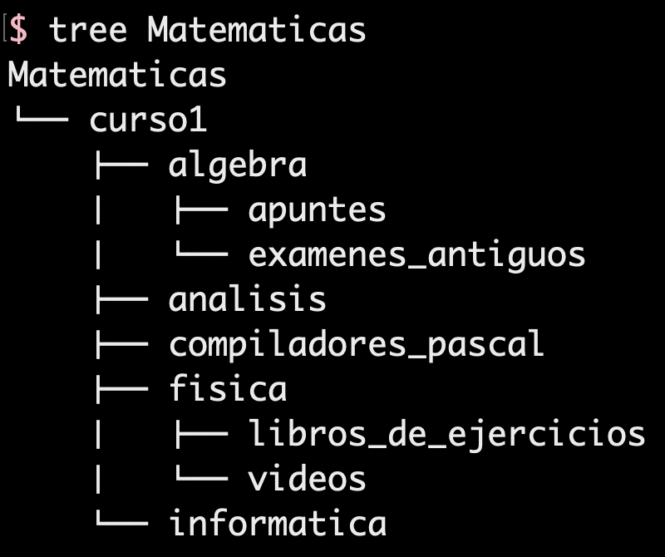  
  
14.-SI NO LO TIENE EJECUTE EL SIGUIENTE COMANDO sudo apt install tree (LUEGO EJECUTE EL COMANDO CON SU CARPETA)**

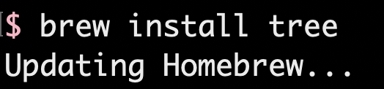

**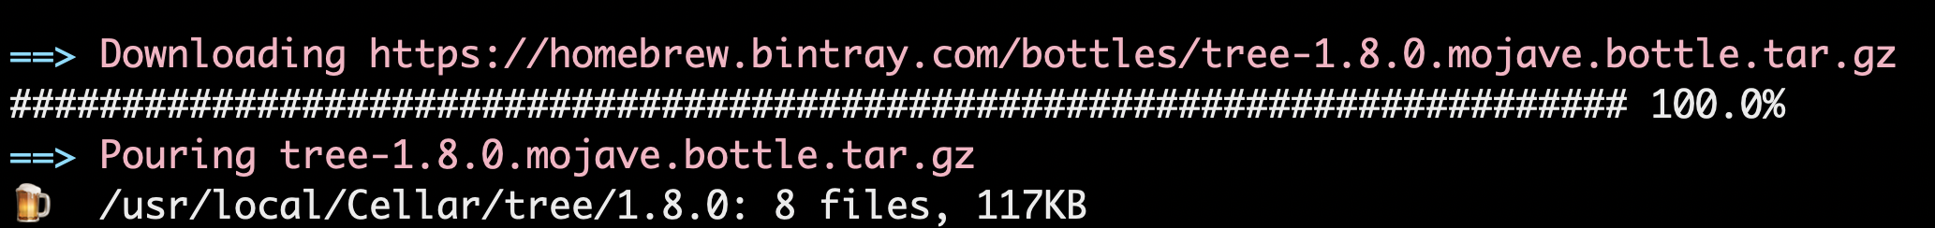  
15.-IMPRIMA UNA PANTALLA DE LAS CARPETAS QUE REALIZO Y DESPLEGÓ CON TREE**

**  
  
16.-INVESTIGUE LO QUE HACE EL COMANDO sudo Y EXPLIQUE COMO ES UTILIZADO**

Permite al usuario ecutar un comando como super usuario, o como otro usuario. **17.- EXPLIQUE A QUE SE REFIEREN CON UNA RUTA RELATIVA Y UNA RUTA ABSOLUTA EN LINUX, ¿DONDE LAS APLICA?**

Una ruta es absoluta cuando comienza por el carácter “/” y

relativa cuando comienza por cualquier otro carácter. Una absoluta se utiliza si por ejemplo si estamos en la carpeta documentos y queremos acceder a un archivo en /documentos/sistemas/fas/tarea, ponemos toda la ruta con cd, si solo queremos acceder a la carpeta sistemas es conveniente utilizar una relativa.  **18.- CREE UNA CARPETA CON SU NOMBRE EN EL DIRECTORIO DE ALUMNOS, AHI CREE UNA CARPETA QUE SE LLAME MisPorgramascd  
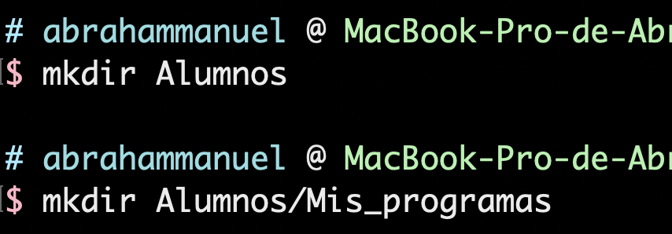  
19.- CREE UN Hola mundo EN LENGUAJE C, COMPILE Y EJECUTE.  
DESDE EL DIRECTORIO RAIZ (EL QUE TIENE SU NOMBRE DE CARPETA) EJECUTE EL COMANDO cat SOBRE EL ARCHIVO .c Y LUEGO SOBRE EL  
ARCHIVO EJECUTABLE, DESCRIBA LA DIFERENCIA ENTRE UNO Y OTRO Y PORQUE SUCEDE ESO.**

Uno es el código fuente y el otro es el ejecutable.

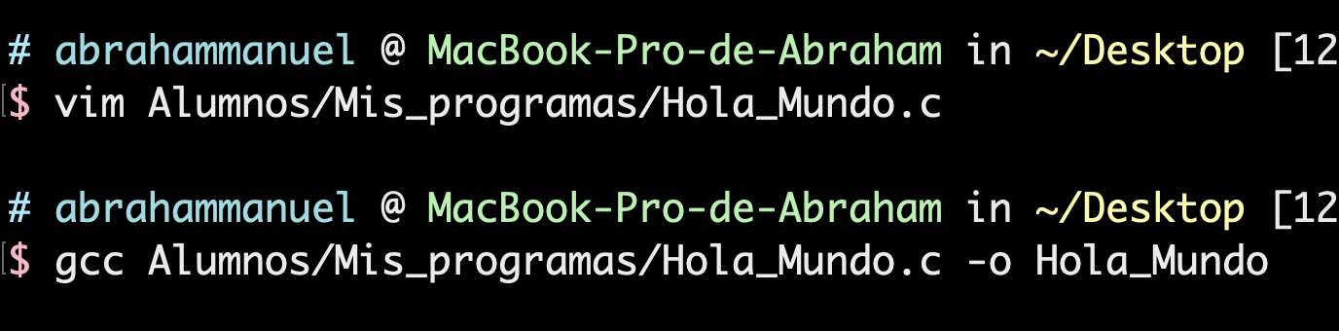

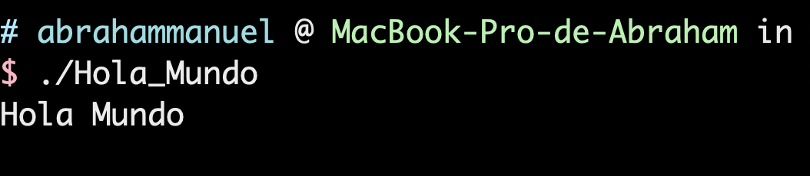

**20.- IMPRIMA PANTALLAS DE LA EJECUCIÓN DE SUS COMANDO**

**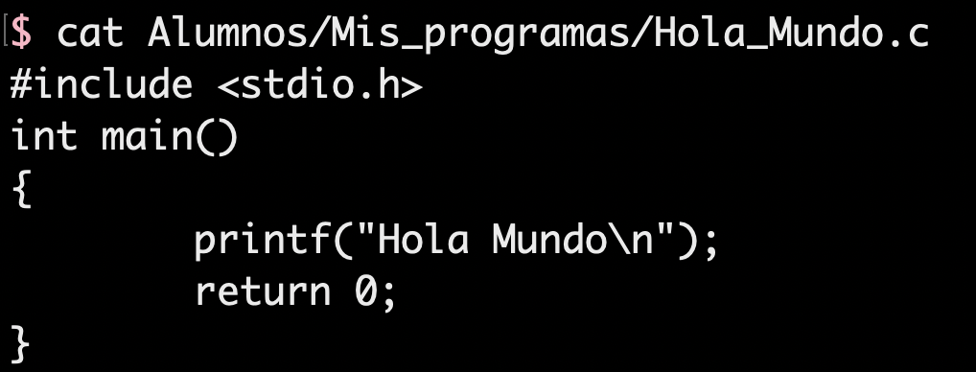  
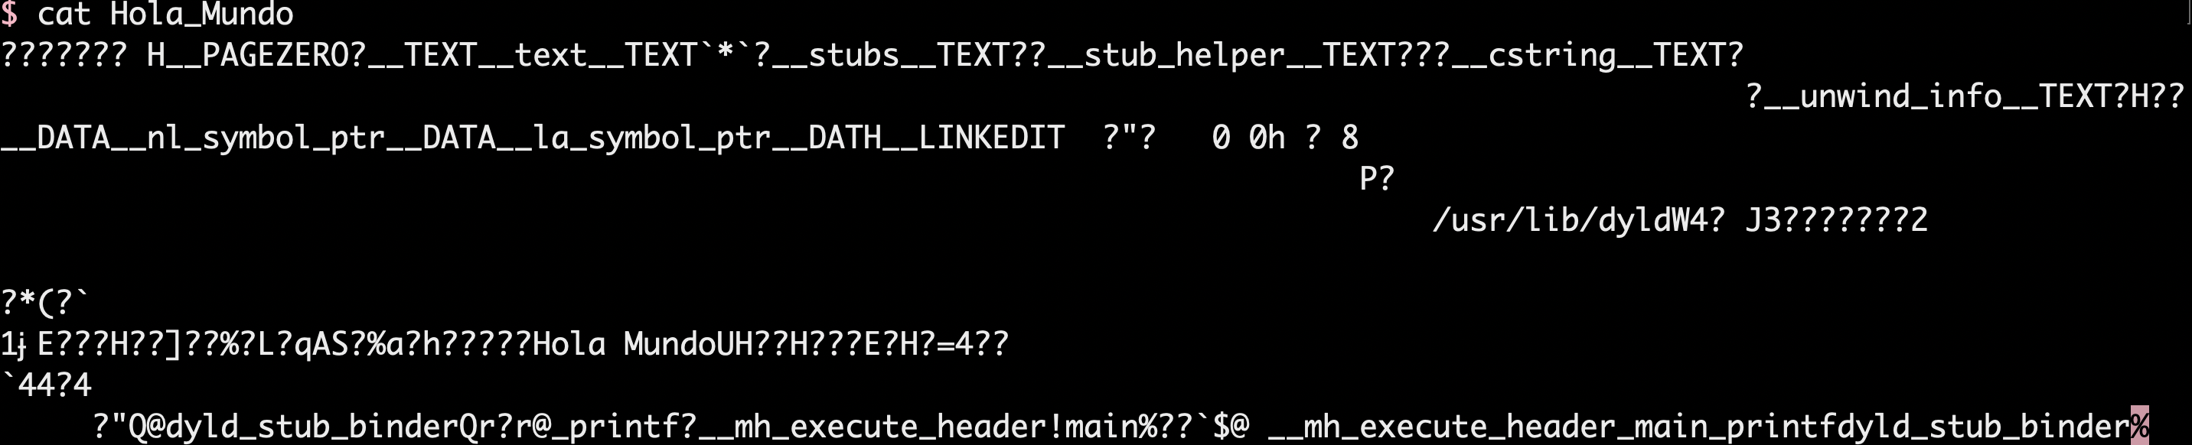  
21.- EXPLORE LOS DIRECTORIOS Y ENCUENTRE UN ARCHIVO QUE SEA LO SUFICIENTEMENTE LARGO EN CONTENIDO PARA UTILIZAR LOS COMANDOS TAIL Y HEAD  
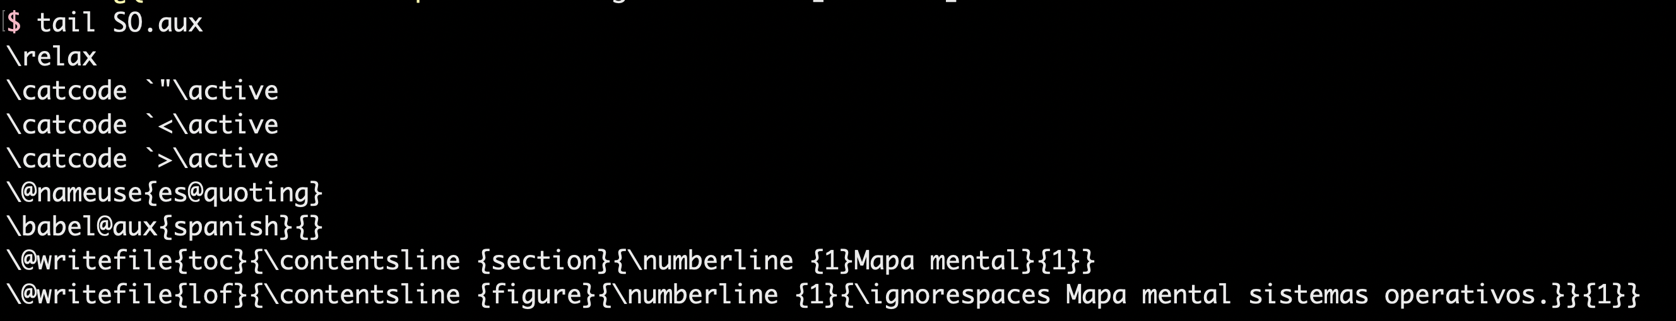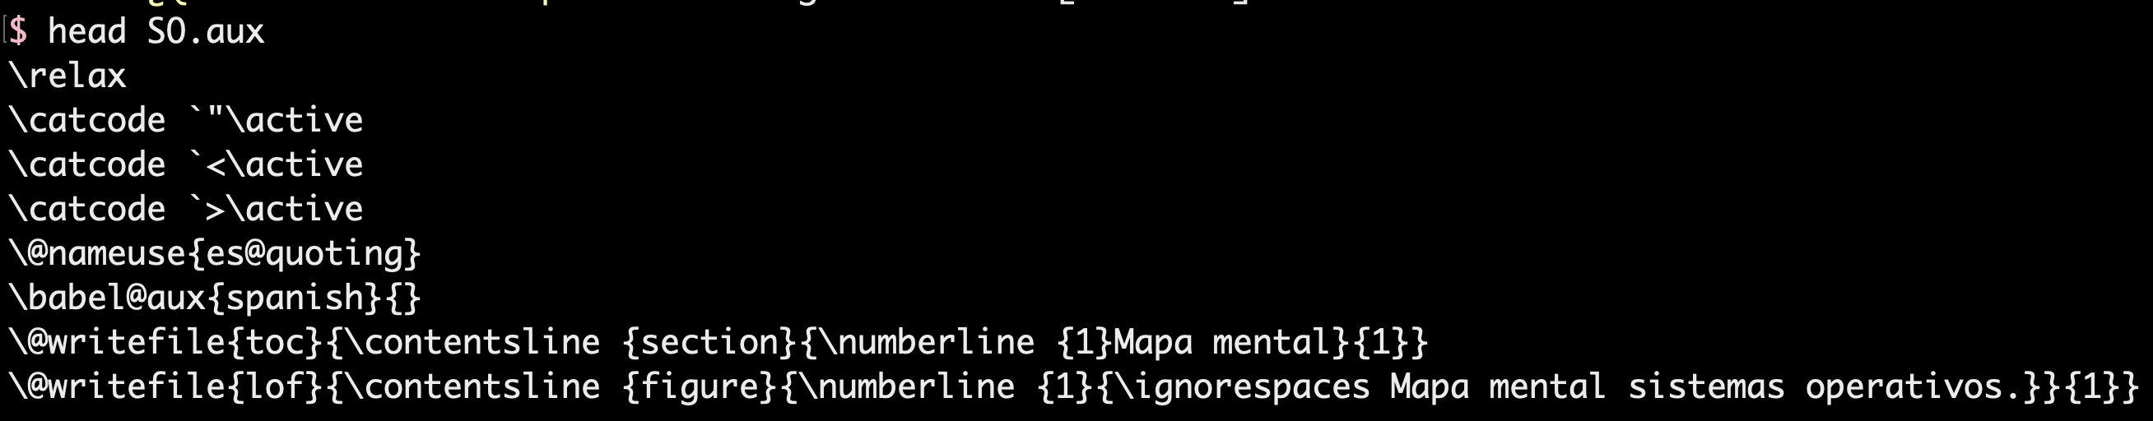  
22.- CREE UN ARCHIVO DENTRO DE SU CARPETA MisProgramas que se llame PruebaTouch.c MEDIANTE EL COMANDO touch  
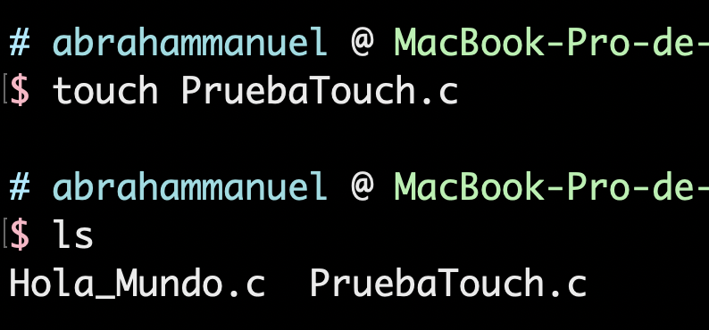  
23.- VISUALICE SU CONTENIDO CON el comando cat  
EXPLIQUE LO QUE SUCEDE Y PORQUE**

No muestra nada, se creo un archivo vacío.

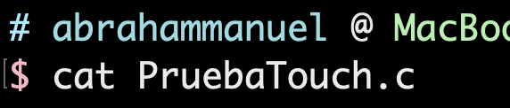

**24.-EDITE EL ARCHIVO ANTERIOR MEDIANTE EL EDITOR vi, AGREGUE AL ARCHIVO UNA EXPLICACIÓN SOBRE EL COMANDO sudo, GUÁRDELO Y DESPLIEGUE SU CONTENIDO  
MEDIANTE EL COMANDO cat.**

**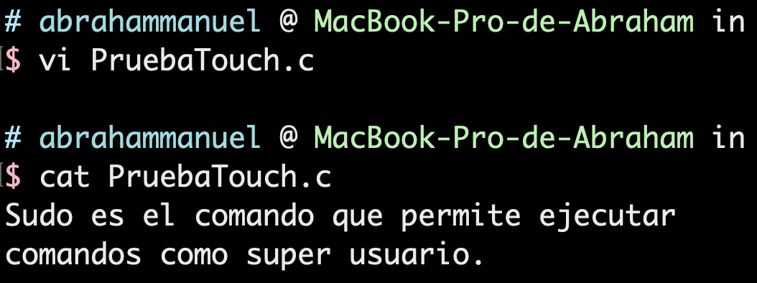  
  
25.- EJECUTE EL COMANDO ll y explique la diferencia con el comando ls, para que le serviría?**

ll es un alias de l -l, hacen lo mismo.

